LAS ESTRELLAS DEL K-POP GOT7 ANUNCIAN CONCIERTO EN MÉXICO COMO PARTE DE SU GIRA KEEP SPINNING WORLD TOUR
13 DE JULIO DE 2019 – PALACIO DE LOS DEPORTES – CIUDAD DE MÉXICO
PREVENTA CITIBANAMEX: 16 DE MAYO
VENTA GENERAL: 17 DE MAYO
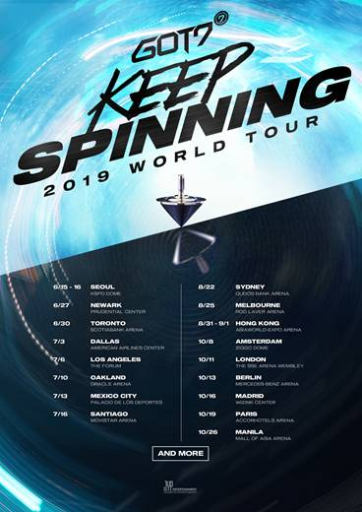

CIUDAD DE MÉXICO (8 de mayo de 2019) - La banda juvenil surcoreana y estrellas del K-Pop GOT7 anunció hoy que, como parte de su muy esperada Gira KEEP SPINNNG World Tour, ofrecerán un concierto en la Ciudad de México. Producido por Live Nation y traído a México por OCESA, el concierto se llevará a cabo el 13 de julio de 2019 en el Palacio de los Deportes. Las entradas para este show estarán disponibles en una Preventa Exclusiva para tarjetahabientes Citibanamex el 16 de mayo y en Venta general el 17 de mayo a través de Ticketmaster en www.ticketmaster.com.mx por teléfono al 53-25-9000 y en la taquilla del lugar.

La sensación global GOT7 continúa batiendo récords. En 2018, la banda de chicos de K-pop hizo historia como el primer grupo de K-pop que actuó en el Barclays Center de Brooklyn, ante legiones de fanáticos. Con más de 100 millones de reproducciones en muchos de sus videos musicales, GOT7 es un grupo global con miembros de Corea, China, Tailandia y los Estados Unidos. Conformados por JB, Mark, Jackson, Jinyoung, Youngjae, BamBam y Yugyeom, todos pueden comunicarse en múltiples idiomas y tres de ellos hablan inglés con fluidez. Todos aportan algo diferente al grupo, desde el canto, el baile, el rap y las artes marciales, que exhiben en sus actuaciones en vivo, además de producir y componer sus mayores éxitos.

En 2019, GOT7 fue nominado para un Billboard Music Award y fue el único artista asiático en la lista de los 10 mejores tours de Billboard en 2018, que incluyó un espectáculo con boletos agotados en The Forum en Los Ángeles, además de arenas llenas en Seúl, Bangkok, Moscú, París, LA, Nueva York, Buenos Aires.

2019 verá el lanzamiento de su próximo álbum, Spinning Top, antes de su KEEP SPINNING World Tour, que incluirá espectáculos en toda América del Norte. El álbum mantiene un tema universal que habla de la confianza y las inseguridades dentro de uno mismo.

Su material debut de 2014 Got It?, alcanzó el número 1 en la lista Mundial de álbumes de Billboard, seguido por su primer disco de larga duración Identify, el cual encabezó las listas de popularidad en toda Asia. En el 2015 lanzaron los EP, Just Right y Mad, de los que se desprendieron los sencillos “Just Right,” (266 millones de vistas en YouTube) y el tema “If You Do”(150 millones de reproducciones en YouTube). En 2016 lazaron el disco japonés de estudio Moriagatteyo, al cual le siguió su quinto EP Flight Log: Departure y su Segundo larga duración Flight Log: Turbulence, ambos arrasaron las listas de popularidad en Asia. En el 2017 el álbum final de la serie Flight, Arrival, fue su álbum más vendido hasta la fecha, el cual incluía el sencillo “Never Ever,” que acumuló 145 millones de vistas en YouTube. Ese mismo año lanzaron su séptimo EP 7 for 7, seguido de Eyes On You de 2018.

FECHAS DE LA GIRA NORTEAMERICANA KEEP SPINNING GOT7 :
FECHA | CIUDAD | RECINTO
Jue Jun 27 | New Jersey, NJ | Prudential Center
Sab Jun 30 | Toronto, ON | Scotiabank Arena
Mie Jul 03 | Dallas, TX | American Airlines Center
Sab Jul 06 | Los Angeles, CA | The Forum
Mie Jul 10 | Oakland, CA | Oracle Arena
Sab Jul 13 Ciudad de México Palacio de los Deportes
####

Acerca de Live Nation Entertainment:
Live Nation Entertainment (NYSE: LYV) es la compañía de entretenimiento líder en el mundo, compuesta por las empresas más importantes de sus mercados: Ticketmaster, Live Nation Concerts, y Live Nation Sponsorship. Para más información, entra a www.livenationentertainment.com.

